**Vysoká škola technická a ekonomická**

v Českých Budějovicích

Ústav podnikové strategie

*Bc. Řízení lidských zdrojů*

**Závěrečná zpráva**

**o průběhu semestrální praxe**

**Michaela Nečasová**

*2023*

**Prohlášení**

Prohlašuji, že jsem závěrečnou zprávu o průběhu semestrální praxe vypracoval/a samostatně a že údaje zde uvedené jsou pravdivé.

V Českých Budějovicích, dne 10.5.2023 ……………………………………………………  
 vlastnoruční podpis



Obsah

1 Úvod 1

2 Náplň a průběh praxe 3

3 Zhodnocení praxe studentem 6

4 Závěr 7

Přílohy 8

# Úvod



Obrázek 1: Logo firmy Bosch, spol. s.r.o.

Zdroj: Webové stránky www. bosch.cz

Odborná praxe byla vykonávána ve firmě Robert Bosch, spol. s.r.o. v Českých Budějovicích na adrese Roberta Bosche 2678. Podnik disponuje základním kapitálem ve výši 177, 4 milionů Kč. Tento podnik byl v Českých Budějovicích založen 1. května 1992 jak společný podnik stuttgartské společnosti Robert Bosch GmbH a Motoru Jikov, a.s. V roce 1995 se stal Robert Bosch jediným vlastníkem. Historie společnosti sahá až do roku 1886, kdy Robert Bosch ve Stuttgartu založil svou dílnu, která byla hned od začátku charakteristická svou inovativní silou a sociálním cítěním. Zakladatel dělal ze začátku všechny technické práce v oboru přesné mechaniky a elektroniky, například instaloval telefonní systémy a elektrické zvonky. Později byl požádán o konstrukci zapalovacího zařízení pro stacionární motor podle stávajícího návrhu, který ale vylepšil a otevřel tak cestu pro systémy s elektromagnetickým zapalováním. V roce 1897 již firma začala do automobilů tyto systémy montovat s vylepšeným designem. Po několika letech přišel hlavní inženýr Gottlob Honold s dalším nápadem – elektromagnetické zapalování se zapalovací svíčkou, díky kterému se následně firma Bosch stala jedničkou mezi dodavateli pro automobilový průmysl.

Nyní firma disponuje celosvětovým působením v 50 zemích světa (např. Indie, Čína, Francie, Velká Británie, Itálie, Austrálie, Jižní Afrika a mnoho dalších) a zaměstnává přes 400 tisíc lidí. Společnost je zaměřena především na automobilový průmysl a dodává komponenty do osobních automobilů. Dále vyrábí také domácí spotřebiče, elektrické nářadí.

V Českých Budějovicích je výroba zaměřena na nádržové čerpadlové moduly, rozvaděče paliva, plynové pedály, sací moduly atd a dává práci téměř 4 000 lidí. Hlavními odběrateli produktů jsou automobilky z Japonska, Asie, Evropy a Jižní Ameriky. Dále poskytuje služby v oblasti měření a testování vzorků pro podnikatelské subjekty.

V roce 2019 získala tato společnost Cenu hejtmanky Jihočeského kraje za společenskou odpovědnost. Dbá na ochranu životního prostředí, správné jednání se všemi zúčastněnými stranami, rozvoj v ekonomické oblasti i sociální podporu zaměstnanců (např. možnost dalšího vzdělávání, příspěvky na bydlení). Firma zřizuje také nadace, které financuje z dividend. Další nedílnou součástí společnosti jsou inovace. Oddělení vývoje neustále pracuje na zlepšování produktů nebo zavádění nových metod do výroby. V současné době jsou hlavní prioritou automobily na vodíkový pohon, čímž se zabývají i výzkumné laboratoře v Českých Budějovicích. (Bosch.cz, 2023)

# Náplň a průběh praxe

Praxe v délce 3 měsíců mi umožnila splnit řadu úkolů, podílet se na různých důležitých událostech a získat nové životní zkušenosti v pracovní i sociální oblasti. Absolvovala jsem ji v období od 1.2.2023 do 28.4.2023 a ve společnosti strávila konkrétně 520 hodin.

Před nástupem jsem absolvovala pohovor po telefonu na základě mnou odeslaného životopisu a následně 2 osobní přímo ve firmě. První pohovor jsem absolvovala s vedoucím laboratoře, ve které pracuje zhruba 20 zaměstnanců a zajišťují měření a kontrolu vyrobených produktů. Týkal se především mých osobních předpokladů pro výkon práce a znalostí práce na počítači. Na druhý pohovor jsem byla pozvána na oddělení kvality k nejvyššímu vedení a byl veden v anglickém a německém jazyce. Byl zaměřen na zjištění zaměření mého studia a možnosti mého uplatnění na daném oddělení. Ačkoliv jsem se hlásila na praxi přímo k personálnímu oddělení podniku, z kapacitních důvodů mi nebylo vyhověno. Z tohoto důvodu jsme se dohodli na plnění praxe na oddělení kvality s možností plnění personálních činností a podporou personálního oddělení.

První den nástupu jsem se zúčastnila školení na bezpečnost práce, kde jsem byla seznámena s předpisy, které bylo nutné dodržovat po celou dobu mé stáže. Součástí prvního dne bylo také udělení souhlasu o mlčenlivosti ohledně citlivých dat firmy. Následně jsem byla představena celému týmu. Manažer oddělení mě provedl firmou a ukázal vše potřebné. Ihned se mě ujala kolegyně, které jsem pomohla třídit zápisníky bezpečnosti práce, ve kterých jsou uvedeny všechna školení, kterých se zaměstnanci účastní.

První týden jsem vykonávala jednoduché úkoly, jako například třízení a skartaci starých dokumentů nebo archivaci těch ještě potřebných. Po zapůjčení pracovního počítače jsem začala pomáhat s úpravou a tvořením nejrůznějších tabulek v programu Excel. Týkaly se především směrnic pro výrobu.

Následující týden, kdy jsem získala všechna potřebná oprávnění pro různé programy, mi bylo nastíněno, jak a proč tyto programy používat. Jednalo se o docházkový systém ANeT, ve kterém jsem měla přístup ke všem informacím ohledně příchodů, odchodů a dovolených zaměstnanců. Po dobu praxe bylo mým úkolem kontrolovat průchody zaměstnanců a případně řešit nesrovnalosti v docházce. Dále jsem po celou dobu opracovávala přehled dovolené všech zaměstnanců oddělení kvality, aby měl manažer oddělení přehled o jejich čerpání a nemusel na poslední chvíli řešit nařizování volna. Kontrolu docházky a dovolené lze zahrnout do tvorby a vedení personální agendy, tudíž i do **výstupu 4**.

Dále mi bylo vysvětleno užívání programu SAP, který je velmi známý u mnoha firem. Tento program lze používat v mnoha oblastech od plánování a řízení výroby, přes management kvality až po personální účely. V mém případě šlo o management kvality, kdy se do programu zadávají hlášení ohledně reklamací, chybně vyrobených produktech atd. Jelikož firma v letošním roce přechází na jiný program, je zapotřebí opracovat všechna hlášení a migrovat je do nového. Mým hlavním úkolem bylo vyhledat autora, který notifikaci zakládal a následně ho zkontaktovat a zjistit, zda je hlášení dále potřebné nebo ho můžeme odstranit. Často se jednalo o zahraniční zaměstnance převážně z Indie nebo z Německa, takže jsem si mohla vyzkoušet své znalosti z angličtiny a němčiny. Komunikovala jsem také s nadřízenými osob, které se mnou nespolupracovali a informovala je tak o neplnění pracovních povinností. Naopak dalším zaměstnancům jsem nabízela svou pomoc a několikrát s nimi dané problémy řešila na osobních nebo online schůzkách. Po celou dobu jsem se je snažila motivovat k výkonu a zdůrazňovala urgenci těchto záležitostí. Co se týká motivace pracovníků a leadershipu, absolvovala jsem také 2 semináře na toto téma. I přes to, že jsou tyto programy určeny pro vedoucí pozice firmy, bylo mi umožněno se zúčastnit. Díky tomuto zaměření jsem splnila **výstup 2. Výstup 3** jsem taktéž splnila, protože mou každodenní náplní práce byla komunikace s mnoha lidmi. Patřili mezi ně také jiné národnosti, díky kterým jsem zjistila, že například Indové preferují osobní setkávání oproti e-mailové korespondenci. Práci v týmu jsem si taktéž mohla vyzkoušet na pravidelných schůzkách pracovníků kanceláře, kde každý dostal slovo, mohl k čemukoliv vyjádřit, optat se nebo požádat o pomoc.

V březnu ve firmě probíhaly audity – interní i externí, kdy šlo především o prodloužení oprávnění pro výrobu určitých produktů. V tomto období jsem vypomáhala kolegům se na audit připravit a případně dodělat resty.

V druhé polovině mé stáže jsem byla požádána o podporu při vytváření pracovních inzerátů pro nově vytvářené pracovní pozice. Z tohoto důvodu jsem se pravidelně účastnila osobních schůzek s manažerem oddělení kvality a vedoucím personálního oddělení. Zprvu jsem pouze pomáhala s úpravou nebo podávala návrhy na zlepšení, ale později jsem samostatně vytvářela nové inzeráty. Šlo celkem o 6 nově vytvořených pozic (ukázka inzerátu v příloze 1). Mou prací byla také celková analýza pracovních nabídek od firmy Bosch v Česku i zahraničí. Po srovnání místních, jihlavských a převážně francouzských pracovních nabídek jsem vypracovala prezentaci, ve které jsem v krátkosti shrnula slabé stránky stávajících nabídek a nabídla možnosti pro zlepšení. Tyto připomínky jsem následně v angličtině odprezentovala nejvyššímu vedoucímu oddělení kvality, který mě požádal o předělání inzerátů dle vlastní představy (příloha 2). Mou hlavní snahou bylo zaujmout případného uchazeče. Setkala jsem se také se zájemkyní o letní brigádu, se kterou jsem vedla krátký pohovor a následně doporučila k přijetí. Tímto jsem splnila **výstup** **1** týkající se získávání a výběru nových zaměstnanců.

V únoru jsem se zúčastnila online semináře na téma Pracovní právo v České republice, kdy jsem následně obdržela i prezentaci, ze které jsem si dostudovala informace, které mi doposud na toto téma chyběly. Seminář byl zaměřen na témata týkajících se především vzniku a ukončení pracovního poměru, typů pracovních úvazků, náležitostí pracovních smluv, nároků na dovolenou, ochrannými lhůtami (nemocenská, mateřská atd.). Tímto jsem splnila **výstup 4**, jelikož ovládám zásady tvorby a vedení personální agendy včetně legislativy.

Kromě uvedených činností jsem dále zpracovávala objednávky nejrůznějších produktů i služeb. Nejčastěji se jednalo o kancelářské potřeby, ale setkala jsem se také s objednávkami softwarů za několik tisíc eur nebo revizních služeb.

# Zhodnocení praxe studentem

Svou praxi ve firmě Robert Bosch, spol. s. r. o. v Českých Budějovicích bych ráda zhodnotila jako velmi pozitivní. Setkala s velkým množstvím nových lidí a naučila se mnohé od vycházení s rozdílnými typy lidí, až po technické záležitosti. Na oddělení byli všichni přátelští a ochotní mi s čímkoliv pomoc nebo mě naučit něco nového. Ihned mě přijali mezi sebe a dávali mi najevo, že mezi ně patřím. Největším přínosem pro mě byla komunikace v cizích jazycích a zlepšení se v nich. Dalším přínosem bylo naučení se užívání pro mě dosud neznámých programů, které v dnešní době využívá mnoho firem a je na ně kladen důraz. Během 3 měsíců a každodenní práce s nimi jsem se je naučila používat a ke konci již s nimi pracovala samostatně bez nutné pomoci kolegů.

Celkově bych shrnula, že stáž v této firmě předčila má očekávání a byla pro mě velmi cennou zkušeností s nabídkou další spolupráce ať už ve formě brigády nebo dokonce práce na plný úvazek po dokončení studia. Bylo velmi zajímavé zjistit, jak to chodí v takto velkém podniku s celosvětovou působností a mít možnost být jeho součástí. Nejvíce mě těší práce na pracovních inzerátech a fakt, že je a bude má práce vidět.

Nezaznamenala jsem žádné důležité nedostatky ze strany firmy. Jediný možný nedostatek byl ve funkčnosti některých programů, který avšak vždy obratem vyřešila IT podpora. Co se týká námětů na zlepšení průběhu praxe, navrhla bych méně požadavků na splnění výstupů. Některé podniky buď nejsou ochotni studenty zaučovat, nemohou jim nabídnout všechny oblasti nebo je ke všemu pustit. V mém případě, i přes velkou snahu vedení, jsem nemohla jednat s orgány státní a veřejné správy.

# Závěr

Během své praxe jsem splnila všechny požadované výstupy kromě komunikace s orgány státní a veřejné správy. K této činnosti jsem neměla možnost se dostat, protože ji má na starost velmi vytížená část personálního oddělení a nikdo bohužel neměl čas se mi věnovat.

V závěru bych ráda vyjádřila vděčnost vedení oddělení kvality, které se mě ujalo a dělalo vše proto, aby mi umožnilo pracovat na personálních úkolech. I přes ohromnou pracovní vytíženost si na mě nejvyšší vedoucí oddělení i manažer pravidelně udělali čas a věnovali se mi. Díky možnosti plnění praxe právě v této společnosti jsem si ověřila teoretické znalosti z oblasti Řízení lidských zdrojů, které se při práci neustále promítaly a získala i nové znalosti mimo můj obor.

Praxi proto hodnotím velmi kladně a jako obohacující.

# Přílohy

**Příloha 1: Inzerát vytvořený pro novou pozici**

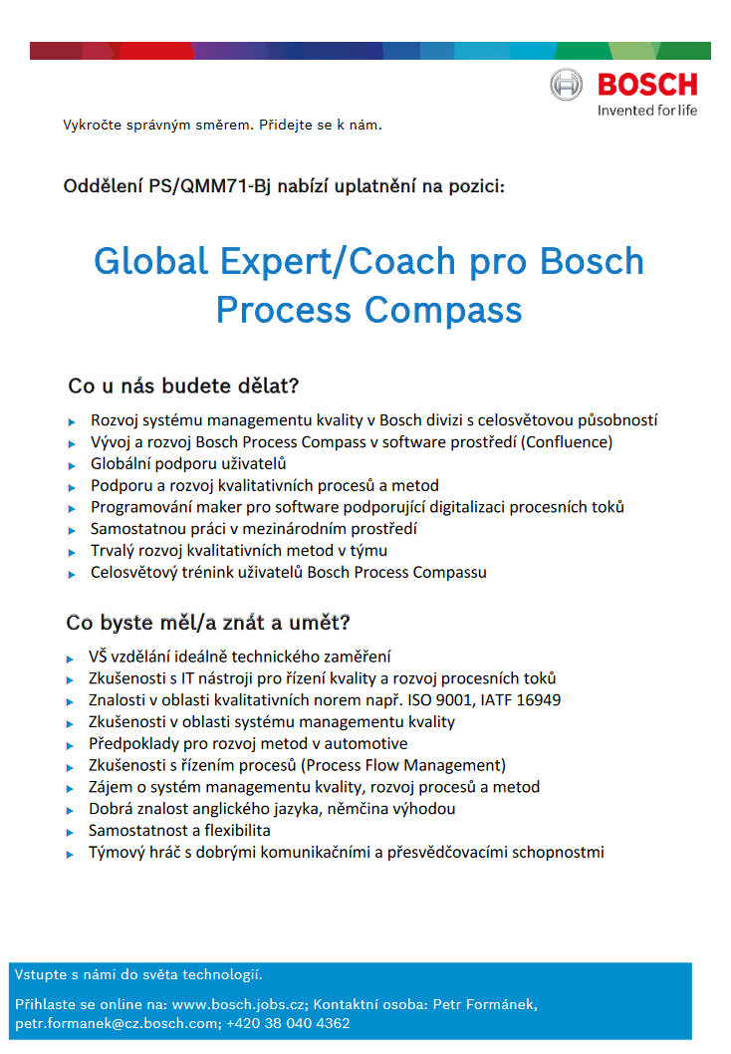

Zdroj: Webové stránky www.bosch.cz

**Příloha 2: Předělaný inzerát podle mých připomínek**

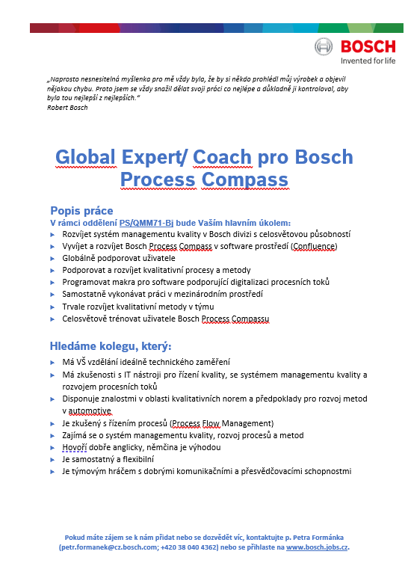

Zdroj: Vlastní zpracování